調查意見

案 由：據訴：國防部疑有怠於通知之行政疏失，致吳○○君等因作戰（公）成殘之義務役官兵，未於期限內申請終身贍養金，損及權益等情乙案。

調查意見：
緣早年因作戰或因公成殘之義務役士兵，囿於國家當時財政因素，無發給贍養金之法令規定。為照顧渠等成殘後之生活，國防部於民國（下同）84年5月10日報奉行政院核定，修訂頒布「常備兵補充兵服役規則」第23條，規定常備兵、補充兵服役期間，因作戰或因公成殘，合於退輔會就養殘等標準者，自辦理免役之翌月1日起，依常備兵士官下士一級本俸之標準，給與贍養金終身。又該規則修正生效前，常備兵、補充兵因作戰或因公成殘，且在台設有戶籍者，自修正生效之日起，給與贍養金終身。該部並於85年5月17日以易晨字第8015號函頒「國軍因作戰或因公成殘義務役士兵核發贍養金作業規定」，依該規定，該贍養金之立法目的在於「為使服役期間因作戰或因公成殘之國軍士兵，得以贍養終身，以享政府照顧德意及解決實際生活困境。」實施對象為「服役期間因作戰或因公成殘之士兵，領有『撫卹令』且符合退輔會所訂就養標準者。」惟嗣後國防部於辦理該贍養金發放作業時，僅自85年7月1日起於報紙非醒目版面刊登公告3天，及於電視台公益時段以字幕旁白方式為之，並未主動通知公殘義務役士兵，致部分資訊不足之傷殘士兵，因未於期限內申請贍養金，遭國防部以請求權已逾5年時效為由駁回。
本案係中華民國○○○○○○○協會（下稱○○○○○○○協會）代表吳○○君等14名受有一等公殘之義務役士兵，陳訴略以：該協會之義務役殘兵皆已老邁，來日無多，殷殷期待遲來的正義。渠等當時遵循國家法令奉召入伍，以一生之殘與癱，所換來之微薄權益，國家豈能不善盡告知之責任，且其入伍通知係當地鄉鎮公所兵役課個別通知，85年間國防部辦理贍養金發放作業卻以公告方式為之，傷兵因資訊不足，未獲告知，自然無法於5年請求權之期限內完成申領。國防部因行政疏失致渠等錯失權益，應以負責任的態度回應，主動恢復並追補失領者應有之權益等語。經立案派查，本院調取相關卷證審閱、赴國防部後備司令部留守業務處履勘，諮詢成功大學蔡○○教授、中興大學李○○教授、政治大學劉○○教授、台北大學陳○○教授等專家學者並約詢相關人員，業調查竣事，認國防部於辦理贍養金相關發放作業確有疏失，茲將調查意見臚列如后：

國防部於85年間辦理發放義務役因公成殘士兵贍養金業務時，雖掌有相關撫卹資料，但未主動通知之前因公成殘退役之義務役士兵，致渠等因不知悉而未於規定期間內提出申請，該部照顧傷殘袍澤之美意，為德不卒。

國防部認為本件贍養金請求權之消滅時效為5年，非無法令依據：
按「常備兵補充兵服役規則」第1條規定，該規則係依據兵役法第17條第3項及兵役法施行法第18條規定授權訂定。中央法規標準法第7條、第13條規定：各機關依其法定職權或基於法律授權訂定之命令，應視其性質分別下達或發布。法規明定自公布或發布日施行者，自公布或發布之日起算至第三日起發生效力。又依司法院釋字第474號解釋，請求權之消滅時效屬憲法上法律保留事項，公務人員保險金請求權之消滅時效，在法律未明定前，應類推適用公務人員退休法、公務人員撫卹法等關於退休金或撫卹金請求權消滅時效期間之規定。
查常備兵服現役期間因作戰或因公成殘，給予贍養金之申請期限，並無相關法律明定其時效期間，故國防部於行政程序法90年1月1日施行前，類推適用當時性質相近之陸海空軍軍官士官服役條例第41條有關軍官、士官退除給與請求權5年時效之規定，行政程序法施行後，則適用該法第131條第1項公法上請求權5年消滅時效之規定，參照司法院釋字第474號解釋之意旨，國防部認為本件贍養金請求權時效，經5年不行使而消滅，於法尚無不合。
又，公殘義務役士兵贍養金之法源依據為84年5月10日修頒之「常備兵補充兵服役規則」第23條，惟國防部85年5月17日始函頒「國軍因作戰或因公成殘義務役士兵核發贍養金作業規定」，並於同年7月1日刊登新聞紙起對外公告發放相關事宜，公告內容則謂同年7月8日起受理請領。因該贍養金請求權得行使之時點，究應以服役規則修正生效日、上開作業規定頒布日、登報公告日或受理請領之日為準，該部無法釐清，遂以常備兵補充兵服役規則於86年4月9日修正之第23條第4項規定：「第2項就養標準及不發、停發贍養金之情形，自中華民國86年1月1日起準用陸海空軍軍官士官服役條例及其施行細則之規定」，逕以86年1月1日做為一般性時效起算之時點。其法制作業雖有欠周延，惟尚難據以否定其5年消滅時效。

有權領取本件贍養金終身之相對人可得特定，為數不多，且均屬嚴重傷殘之退除役士兵，其中不少與社會隔閡，經濟極度弱勢者，接觸相關資訊不易，有其特殊性，應受高度之程序保障。國防部雖於85年間刊登新聞紙公告發放相關事宜，但刊登於不顯著版面並置於其他公告後段，客觀上卻難以期待相對人得據以知悉，為德不卒，顯未盡合理告知之義務：
按本件贍養金終身之申請，須於服役期間因作戰或因公成殘、領有撫卹令、合於行政院退輔會就養標準，且在台設有戶籍等要件。又其性質屬退除給與，其請領程序依作業規定應檢具撫卹令等證明文件，由地方政府兵役處及行政院退輔會等單位會同鑑定是否合於就養標準，亦即各期贍養金之請領權須待相對人提出申請，審查核准作成處分始行取得，據本院諮詢成功大學蔡○○教授、中興大學李○○教授、政治大學劉○○教授及台北大學陳○○教授，咸認為本案相對人應受合理告知得為請求之程序保障。且本件人數僅數百人，相對人可得特定（詳如後述），均為嚴重傷殘之退除役士兵，其中不少屬經濟弱勢及與社會隔閡者，接觸相關資訊不易，有其特殊性，尤應受高度之程序保障。國防部亦明知上情，故於85年6月29日以（85）易晨字第10888號公告「發放服役期間因公或作戰成殘之士兵贍養金事項」，以資補充。然該部卻僅將相關事項刊登公告於報紙非醒目版面（刊登於聯合報85年7月1日第26版、中國時報市44A版、青年日報第14版，青年日報85年7月2日第10版，聯合報85年7月3日第26版，中國時報85年7月4日第56B版，中國時報85年7月5日52A版，詳附圖二），客觀上難以合理期待相對人知悉，為德不卒，國防部對早年公殘義務役士兵顯未盡合理告知之義務，欠缺個案之妥當性。
蔡○○教授於諮詢時表示，國防部於85年5月11日以（85）易晨字第 8015號令頒「國軍因作戰或因公成殘義務役士兵核發贍養金作業規定」，正本僅函送陸、海、空軍總部、聯勤總部、軍管部、憲令部，並於同年7月1日以刊登中國時報方式公告，刊登發放對象、請領手續、請領期限及疑問洽詢等事宜，該公告並非「作業規定」之公告。作業規定屬於具有外部化效力之行政規則，必須公告始生外部效力。但觀諸中國時報之公告，並非作業規定本身之公告，而係辦理該項作業之通知方法。不過，由於符合該等人員之資料，應屬於國防部掌有之政府資訊，其不難為個別通知。因此，在無公示送達之原因下，該項公告不能論以發生送達之效果。另國防部前揭刊登新聞紙之行為不符合「公示送達」之法律程序。因此，有關人民之請求權時效應自其事實上能夠依法向國防部請求時起算。換言之，即國防部開始辦理登記，並個別通知有案人員前來辦理登記與驗證時起，始能起算消滅時效。
再者，國防部於85年7月1日公告之主旨有二，前者為「辦理退伍除役軍官士官退除給與其他現金給與補償金發給公告」，本案則列在前案之請領手續後段（見附圖三）。即使上開公告置於報紙明顯版面，依一般人之閱讀習慣，亦容易誤以為係第一案之公告內容而予忽略，足見其公告方式有欠妥適，難謂已盡合理告知之義務。

國防部雖曾於報紙公告發放作業，然該公告不符公示送達要件，亦非法規公告：
按行政程序法第75條規定：「行政機關對於不特定人之送達，得以公告或刊登政府公報或新聞紙代替之。」同法第78條規定：「對於當事人之送達，有下列各款情形之一者，行政機關得依申請，准為公示送達︰一、應為送達之處所不明者。二、於有治外法權人之住居所或事務所為送達而無效者。三、於外國或境外為送達，不能依第八十六條之規定辦理或預知雖依該規定辦理而無效者。有前項所列各款之情形而無人為公示送達之申請者，行政機關為避免行政程序遲延，認為有必要時，得依職權命為公示送達。…」國防部表示該部公告期間雖未個別通知，然依行政程序法第80條及81條規定，行政機關將文書或其節本刊登政府公報或新聞紙，即已符合「公示送達」之法律程序等語。
然查，本件贍養金終身之申領對象，須領有撫卹令、符合就養標準及在台設有戶籍，非屬不特定人，自不符行政程序法第75條之要件，亦即，國防部掌有全部之撫卹檔案，自不能以相對人不特定為由，主張對之公示送達。又對特定人之公示送達，雖得以刊登新聞紙之方式為之，但該公告非針對具體之相對人為之，如張○○、李○○，亦不具備同法第78條應為送達之處所不明者等得為公示送達之情形，故不符合公告送達之要件。
又查該公告之主旨為「為發放服役期間因公或作戰成殘之士兵贍養金事項」，公告內容為發放對象、請領手續、請領期限及疑問洽詢等事宜，依法務部解釋，本件國防部公告並非公告令頒84年「國軍因作戰或因公成殘義務役士兵核發贍養金作業規定」，故非屬法規公告（見該部99年10月7日法律字第0999038808號函）。

依臺北高等行政法院有關董○案之判決意旨，本件請求權時效應自「可合理期待請求權人為請求」之日起算：
按行政程序法第8條前段規定：「行政行為，應以誠實信用之方法為之」，又民法第128條前段規定：「消滅時效，自請求權可行使時起算。」依臺北高等行政法院94年訴字第3905號有關退伍士官董○逾期申領傷殘津貼乙案之判決表示：「…請求權消滅時效自『得請領之日起算』，應將之解為『可合理期待請求權人為請求』之日，查被告機關怠於通知原告在前，被告據以否准原告申請於後，尚難遽認被告於執行行政行為時，業以誠實信用之方法為之」。
上開判決收錄於國家文官培訓所98年公務人員訓練教材中，對全國公務人員具有宣示意義。該案例事實係針對38年1月1日至50年6月30日以前因作戰或因公傷殘退伍除役士官兵津貼發給案，國防部之作業規定未對外公告或刋登政府公報，而榮民服務處未通知當事人相關申辦事宜，法院認為請求權消滅時效自「得請領之日」起算，應將之解釋為「可合理期待請求權人為請求之日」。嗣後國防部就列管資料再度清查比對，於95年12月19日選道字第0950016340號令：有關38年1月1日至50年6月30日以前因作戰或因公傷殘退伍除役士官兵津貼發給案，均溯自民國88年8月1日發給。上開案例與本件基礎事實類似，故本件請求權時效亦應自「可合理期待請求權人為請求」之日起算。

有學者認為終身贍養金具定期給付性質，得類推適用陸海空軍軍官士官服役條例第41條第2項之規定：
據本院諮詢成功大學蔡○○教授表示，依國防部於99年5月14日以國人勤務字第0990007292函復，本案贍養金之給與，屬定期給付，每年分2期發放，1至6月為一期（1月間發放），7至12月為一期（7月間發放）在案，故其非屬一次性給付。「常備兵補充兵服役規則」第23條第3項之終身贍養金，自86年1月1日起，自有「陸海空軍軍官士官服役條例」第41條第2項規定之適用。另據中興大學李○○教授諮詢時表示：「常備兵、補充兵服役規則」第23條第2項賦予公殘義務役士兵二種權利，一為「終身贍養金請求權」，另一為「安置榮譽國民之家請求權」。其中「終身贍養金請求權」，可類推適用該條例第41條第2項規定：「支領月退除給與人員，支領期間，其各期請求權，自應領日之次月起算。」亦即「終身贍養金請求權」應分期計算，其各期請求權，亦自應領日之次月起算。至於「請求安置榮譽國民之家之權」，只要合乎要件的狀態繼續存在，即可行使，不生罹於消滅時效的問題。

稅捐稽徵法第28條修法意旨及法制動態，可為參考：
按法律邏輯上，公法上請求權因消滅時效完成而消滅者，應限於公行政之公法請求權，不及於人民之公法上請求權（參見陳敏著，行政法總論第六版，第291頁），又立法院第七屆第三會期蔣乃辛等立法委員認為行政程序法第131條第2項因時效完成而當然消滅之規定，若相對人為人民、私法人及非法人團體者，有所不妥，蓋人民與行政機關之地位不對等，往往導致人民公法上請求權於時效期滿仍未行使，爰提案修正行政程序法第131條，草案明定公法上請求權時效完成之法律效果為相對人得拒絕給付，非權利當然消滅（參見立法院第7屆第3會期第14次會議公報）。而人民公法上之請求權因可歸責於政府機關之錯誤致未能行使者，更不能令人民承擔時效消滅之不利益。例如，修正前稅捐稽徵法第28條規定：「納稅義務人對於因適用法令錯誤或計算錯誤溢繳之稅款，得自繳納之日起五年內提出具體證明，申請退還；逾期未申請者，不得再行申請。」致納稅義務人因政府機關核課錯誤之退稅請求權，受5年消滅時效之限制而無法申請退還，與本件情形類似。上開情形社會輿論一致認為損害人民權益，立法院遂於98年1月21日於同條增訂：「納稅義務人因稅捐稽徵機關適用法令錯誤、計算錯誤或其他可歸責於政府機關之錯誤，致溢繳稅款者，稅捐稽徵機關應自知有錯誤原因之日起二年內查明退還，其退還之稅款不以五年內溢繳者為限。…」揭示人民不因行政機關之錯誤或作業疏失，蒙受時效上之不利益，上開修法意旨及法制動態，值得國防部參考。

國防部表示，未來個案審核時其得請領之日時，將依「可合理期待請求權人為請求」之理由從寬認定，應屬可行，惟國防部仍應依所報方案落實執行，以周延政府照顧傷殘袍澤之立法目的：
法務部就國防部函詢，以100年10月19日法律字第1000026845號函釋表示：「84年5月10日修正之『常備兵補充兵服役規則』第23條準用之『陸海空軍軍官士官服役條例』第41條第1項但書所稱『但因不可抗力事由，致不能行使者，自該請求權可行使時起算』，上開規定應如何解釋適用，宜探究立法目的，並應參酌來函所附臺北高等行政法院94年訴字第3905號判決所揭示『可合理期待請求權人為請求』之意旨，就具體個案本於職權審認之。」
又依服役規則第23條規定，常備兵、補充兵因作戰或因公成殘，合於就養標準者，自辦理免役之翌月1日起，給與贍養金終身，並依志願安置榮家。退輔會雖訂有身心障礙之「就養標準」，但個案情形可能一開始不符合就養標準，嗣後因病情惡化而符合「就養標準」，因此公殘義務役士兵之贍養金請求權雖為5年，但仍應自「可合理期待請求權人為請求」之日起算。
詢據參謀本部人次室陳○○次長表示：國防部對已罹於時效之個案，如再提申請，該部秉持審認其「得請領之日」是否為符合「可合理期待請求權人為請求」之從寬處理原則，衡平判斷，個案處理。本案若無重大後遺，並完成相關程序，可務實解決問題，目前結果期待樂觀等語。是以國防部所採作為與法務部函釋內容相符，應屬可行。惟為周延政府照顧傷殘袍澤之美意，允應依所報方案落實執行。

綜上，憲法第20條規定人民有依法律服兵役之義務，又「常備兵補充兵服役規則」第2條規定：「本規則所稱常備兵，係指依法徵集、召集入營服常備兵現役人員。所稱補充兵，係指依法徵集施以軍事訓練或召集入營服役之人員。」均指義務之士兵役而言。本件陳訴人吳○○等14員，均為早年依法奉召入伍，為國犧牲奉獻致一等公殘之義務役士兵，其中有雙腿截肢者、脊椎損傷致頭部以下癱瘓者、器官機能因傷嚴重損壞者。渠等為捍衛臺海安危，確保民主體制，奉獻寶貴的身體及健康，對國家社會有莫大貢獻。然其公殘停役退伍後，生活困頓，部分傷殘士兵已屆風燭殘年，體弱老邁，甚至陳訴人劉○○已於99年8月亡故。因此，政府對其生存基本需要之照顧，須依法受理。再者，本件贍養金請求權固應自「常備兵補充兵服役規則」84年修正公布時發生效力，然該項公法上之請求權，仍須相對人提出申請，經審查鑑定核准後始成立，然考量相對人均屬領有撫卹令之嚴重傷殘義務役士兵，其範圍可得特定，人數不多，其中不乏與社會隔閡及經濟上弱勢者，接觸相關資訊不易，具有特殊性，渠等受告知得申領贍養金之程序權更應受高度之保障。國防部雖刊登新聞紙公告發放相關事宜，然客觀上難以期待相對人據以知悉，為德不卒，實難認為具有妥當性。該部於本院調查後，為謀補救，表示對已罹於時效之個案，將審核時其得請領之日是否符合「可合理期待請求權人為請求」之從寬原理原則，衡平認定，應屬可行。惟仍應依所報方案落實執行，以周延政府照顧傷殘袍澤之良法美意。

國防部對於公殘士兵之撫卹資料均登載於「稽考簿」，符合申領資格之人數僅數百人，如個別通知，不致造成重大之行政負擔，然該部於85年間辦理贍養金發放業務時，卻稱資料不全，僅刊登報紙非醒目版面，同時期由相同單位辦理之退除給與發給作業案件，均採個別通知或專案辦理方式，本案顯屬不合理之差別待遇。其中尤以「退伍除役軍官士官退除給與其他現金給與補償金發給」案之相對人達數十萬人，除刊登公報及新聞媒體，並主動通知相對人。該部未盡合理之通知義務，並違背程序上之平等原則，有悖政府照顧傷殘義務役士兵，使其不致凍餒街頭之立法意旨，確有失當。

義務役士兵於服役期間因公或作戰成殘，均領有撫卹令，國防部對於領有撫卹令者均有案可稽，本案符合申領資格之人數有限，如個別通知，不致造成重大之行政負擔，然該部於85年間辦理贍養金發放業務時，卻稱資料不全，而以公告代替，核有失當：
該部為辦理本件贍養金發放作業，曾於85年2月12日召集所屬相關單位進行研商，依會議紀錄，聯勤留守署表示：「本署所列管之撫卹資料有限，作業規定所訂，『當事人應檢具撫卹令或傷殘檢定證明書等資料』，請承辦單位再予明確律定，俾便再配合辦理。」會議主席即人事助理參謀次長丁○裁示：「有關『主動通知成殘士兵申辦贍養金』乙節，由於聯勤留守署資料不全，無法主動通知辦理；…。『公告』部分，依與會代表所提意見修正後儘速辦理。」（見會議結論第三、四點）。對此，國防部於99年11月24日約詢表示：因38年迄今撫卹檔案計22萬6千餘件，數量過於龐大，且義務役士兵除集中在榮家者可由退輔會轉知，餘因分散各地不易通知，85年間在相關資料整理上確有困難等語。
惟據本院於100年3月9日赴後備司令部留守業務處實地訪查發現，義務役士兵於服役期間因公或作戰成殘，均領有撫卹令，國防部就該等撫卹檔案資料以稽考簿列冊，稽考簿中就每一撫卹令均編有流水號，其中一等殘、二等殘之附記資料包括有受撫卹人之地址、電話及金融機關帳號等（詳附圖一）。詢據該處相關人員表示：該處稽考簿中登錄列管撫卹檔案及發卹情形，據以每年開立發卹通知單寄交受撫卹人，一等殘為終身撫卹，二等殘撫卹十年等語。足見該部所屬之聯勤留守署於85年間辦理本件贍養金發放業務時，所稱：「列管之撫卹資料有限」、「資料不全，無法主動通知辧理」，及該部於本院調查期間該部所稱：「為使其他符合規定之諸多『不特定對象』，得知悉其權利，避免掛一漏萬，故以登報公告方式辦理」、「沒有登記名簿」、「義務役的分散各地比較不易通知」等語，均非事實。
再者，依該稽考簿所載，84年5月12日前停役或退伍，領有撫卹之人員（含軍官、士官、士兵；志願役及義務役；因病及因公）陸軍編號至11,854號、海軍編號為1,170號，空軍編號為2,391號。亦即，84年5月12日前領有撫卹令者，陸軍為1萬1千餘人、海軍1千餘人、空軍2千餘人。惟該部辦理本件發放作業，由上開資料中篩選符合資格者即可，不但人數不多，且配合各地方政府兵役單位資料相互勾稽核對，亦不易發生遺漏情形，據國防部事後統計，總人數僅數百人，是以當時如採個別通知，亦不致造成重大之行政負擔。

國防部於同時期由相同單位辦理之退除給與發給作業案件，均採個別通知方式，且「退伍除役軍官士官退除給與其他現金給與補償金發給」案，相對人達數十萬人，該部除刊登公報及新聞媒體，並主動通知相對人，相較之下，本件僅於媒體不明顯處公告，而未合理告知相對人，顯屬不合理的差別待遇：
按憲法第7條規定，中華民國人民無分階級，在法律上一律平等。行政程序法第6條規定：「行政行為，非有正當理由，不得為差別待遇」。所謂「正當理由」依司法院釋字第211號及第481號解釋，指「為保障人民在法律上地位之實質平等，並不限制法律授權主管機關，斟酌具體案件事實上之差異及立法目的而為合理之不同處置」以及「並不禁止法律依事物之性質，就事實狀況之差異而為合理之不同規範」。
查國防部人力司及人事參謀次長室於84至85年間，除本案外，另分別辦理：行政院退輔會所屬台北榮家早期傷殘官兵106員核發贍養金案（下稱第2案）、59年7月1日以後退伍除役軍官士官比照「公教人員退休金其他現金給與補償金發給辦法」發給退除給與補償金案（下稱第3案）、民國38年1月1日以後至民國50年6月30日以前因作戰或因公傷殘退伍除役士官兵津貼發給作業規定案（下稱第4案）之核發作業，詳如下表。
編號 | 發給對象 | 法令依據 | 通知方式 | 人數 | 實施時間 | 主辦單位
本  案 | 政府遷台後依兵役法徵集之常備兵  、補充兵及早期國軍士兵因作戰或因公成殘者 | 民國84年5月10日修頒「常備兵補充兵服役規則」第23條規定。 | 刊登新聞紙。 | 至99.8.31止2,500人(註：85年以前退除役者數百人) | 85年5月17日發文 | 國防部人力司及人事次長室等
第  ２  案 | 在現役期間參加勦匪、抗戰、勘亂等戰役，於大陸期間作戰負傷成殘之官兵 | 民國84年5月10日修頒「常備兵補充兵服役規則」第23條規定。 | 個別通知。 | 106人 | 85年4月11日一次核發完畢 | 國防部人力司及人事次長室等
第  ３  案 | 59年7月1日以後退伍除役之軍官、士官 | 「陸海空軍軍官士官服役條例」第39條第5項。 | 刊登新聞紙及個別通知 | 112萬1641人（註:84.6.30以前數十萬人） | 85年7月8日至90年7月8日 | 國防部人事次長室等
第  ４  案 | 政府播遷來台自38年1月1日至50年6月30日期間，因作戰或因公傷殘之士官兵 | 行政院民國88年8月18日台88人政給字第210950號函。 | 個別通知 | 912人 | 自88年9月8日令頒作業規定之日起 | 國防部人力司及人事次長室等
依國防部99年10月7日國人勤務字第0990014481號函製表
由上表可知，國防部除本案外，對第2案至4案退除給與均採專案辦理、專案發給方式，個別通知並協助申領人辦理，故未發生時效消滅之爭議。第二案係行政院退輔會所屬臺北榮家之早期傷殘官士兵，其中士兵47員部分與本案法令依據相同（軍官士官59員部分則係適用陸海空軍軍官服役條例及陸海空軍士官服役條例之相關規定），亦由退輔會協助專案發給。第三案係國防部為辦理59年7月1日以後退伍除役軍官士官，比照公教人員退休金發給退除給與補償金，依行政院85年6月29日發布之「退伍除役軍官士官退除給與其他現金給與補償金發給辦法」第4條第2項規定：「前項公告應…登載於公報或新聞媒體，並應主動通知合於發給補償金之對象辦理登記請領，但無法通知者不在此限。」及該案發給作業注意事項第7條規定：「本注意事項於公告後，請各人事權責單位以書面主動通知，本補償金之合於發給對象。」國防部遂將該案公告與本件公殘義務役士兵請領贍養金之公告，一併刊登於聯合報、中國時報、青年日報，及由漢聲電台、軍聞社、總政治作戰部及退輔會等單位發布新聞與廣播。然該案相對人於84年6月30日前領有退除給與或辦理撫卹者，符合補償金發給對象者即達數十萬人，依該部發放作業報告，截至85年11月19日，核定之人數即達22萬餘人。與本案相較，除發放對象一為義務役士兵，一為退除役軍官士官，服役期間有階級之不同外，本案人數僅有數百人，該案申領人數則高達數十萬人，且本案須經相對人請求並會同相關機關進行鑑定，而該案則係單純於一定期間內退伍除役，合於發給退除給與即得發給，再考量早年成殘士兵對相關訊息接觸不易及社會隔閡，本案在程序權保障之要求亦高於第三案。然該部對第三案除刊登公報及新聞媒體，並採主動通知合於發給對象，縱如該部所謂傷殘士兵欠缺完整資料，亦得比照該案「無法通知者不在此限」，個案另予處理，是以該部所為之差別待遇，顯非基於正當理由。

綜上，國防部掌有撫卹資料，並登載於「稽考簿」足供查考，本案符合申領資格之公殘士兵僅數百人，為保障渠等受合理告知之程序權利，縱採取主動個別通知，亦不致造成國防部重大之行政負擔，然該部於85年間辦理發放業務時，卻稱資料不全，無法全面清查，相對人為「不特定對象」等理由，而將相關訊息刊登於報紙非醒目版面方式為之，然所刊登之公告不符「公示送達」要件，相較於同時期由相同單位辦理之退除給與發給作業案件，均採個別通知或專案辦理之方式，顯有不合理的差別待遇，其中「退伍除役軍官士官退除給與其他現金給與補償金發給」案，發放對象為退除役之軍官士官，且合於發給條件之對象達數十萬人，然該部除刊登新聞媒體，並主動通知合於發給補償金之相對人，本件國防部除未盡合理之通知義務，並違背程序上之平等原則，有悖政府照顧傷殘義務役士兵之立法意旨，確有失當。

國防部歷次函報本院有關84年5月12日前公殘撫卹有案之義務役士兵，人數出入極大，對相關資訊之掌握及分析處理能力不足，允應落實檢討改善。

有關義務役士兵於服役期間因公或作戰成殘，因時效或資格不符者，國防部歷次函報之人數不一：

國防部99年5月14日查覆表示，計有吳○○君等122人（見該部國人勤務字第0990007292函）。

該部同年12月14日表示，38年至85年義務役因（公）戰一等及二等殘，階級為士兵（上兵、一兵、二兵）計有1,239員，本院查對發現，其中有志願役及無役別者。

該部於100年3月16日覆稱：上開1,239員資料中，須扣除志願役394員，計義務役845員，（已領贍養金者計276人，未領贍養金者569人，又569人中未提出申請者有527人，已申請但逾請求權時效有17人，資格不符者11人，但其中有54員查無役別資料，見該部國人勤務字第0990018015號函）。

該部100年8月30日說明本案辦理現況時，表示前所報之名單845員中，健在未領贍養金之士兵計472員，其中陸軍司令部於同年6月間核發2員，故當時尚健在義務役傷殘士兵仍有470員未支領贍養金。但本院於名單中查無報載82年間服役受傷全身癱瘓之義務役下士林○○，乃請國防部再次清查確認。

該部100年9月27日表示，經再次清查未領取贍養金之人數，計義務役士官166人，義務役士兵130人，共296人。然經本院檢視，名單標題雖註明「85年以前」未領贍養金人員名冊，但成殘日期竟有86年以後至96年間者（士兵編號101至130）。
綜上，有關85年以前義務役士兵於服役期間因公或作戰成殘，因時效或資格不符而未支領贍養金終身者，國防部統計之人數有122人、470人或130人，數據差距頗大。若不問有無領取贍養金，人數亦有1239名及845名之別。另詢據國防部坦承，本案應包括義務役之預備士官及常備兵入伍後升任下士或中士之情形，該部100年8月30日所報資料，漏列義務役士官名單等語，然其當時表示健在未領贍養金之士兵計470員（不含義務役士官），同年9月27日則稱重新清查確認士兵僅130員，人數及名單差距過大，足見其人事作業未盡落實，人數之掌握亦欠周延。

據上，該部對於相關撫卹檔案，既設有稽考簿並建置有國軍撫卹系統供查對，然其前後多次提供本院之人數均不相同，就相關人數細項及名單進行勾稽，亦有出入或不能吻合之處，可見該部對相關資訊之掌握及分析處理能力容有不足。另本院查詢相關人員受撫卹情形，該部亦無法確認，表示需函請退輔會及內政部查覆。按國軍作戰分秒必爭，必須仰賴相關數據之蒐整分析，方能掌握先機，制敵致勝，以臺大醫院器官移植手術誤未發現愛滋器官乙案為鑑，資訊細節之掌握與解讀，攸關全局成敗，惟經審視國防部歷次所函報本院有關人數之數據資料不一，凸顯內部管理存有罅隙，適足影響國人對國軍作戰能力之信心，洵有未當，允應落實檢討改善。

處理辦法：

調查意見函請國防部確實檢討改進見復。

調查意見函覆陳訴人。

- 國防部後備司令部留守業務處稽考簿之掃描圖：
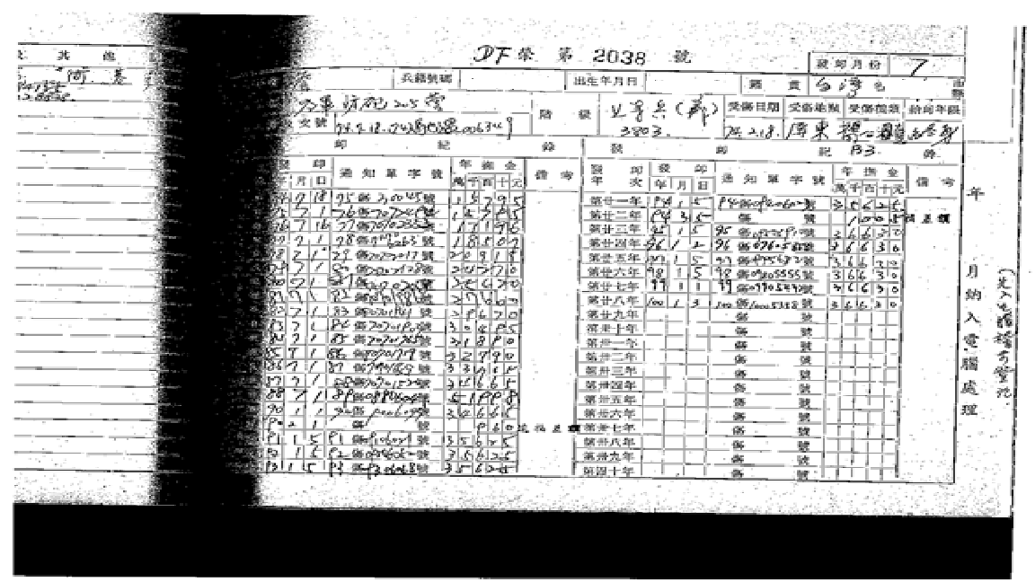

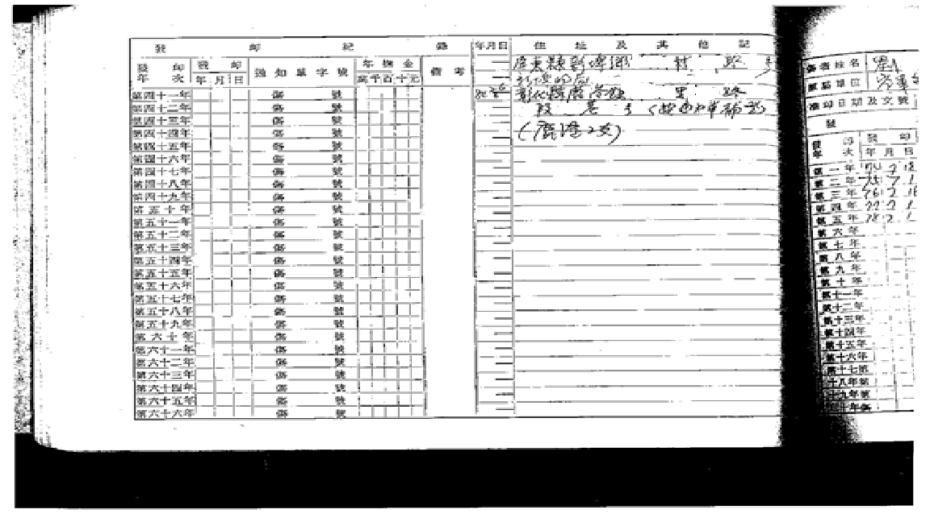
- 國防部刊登公告於報紙非醒目版面之掃描圖：

聯合報85年7月1日第26版
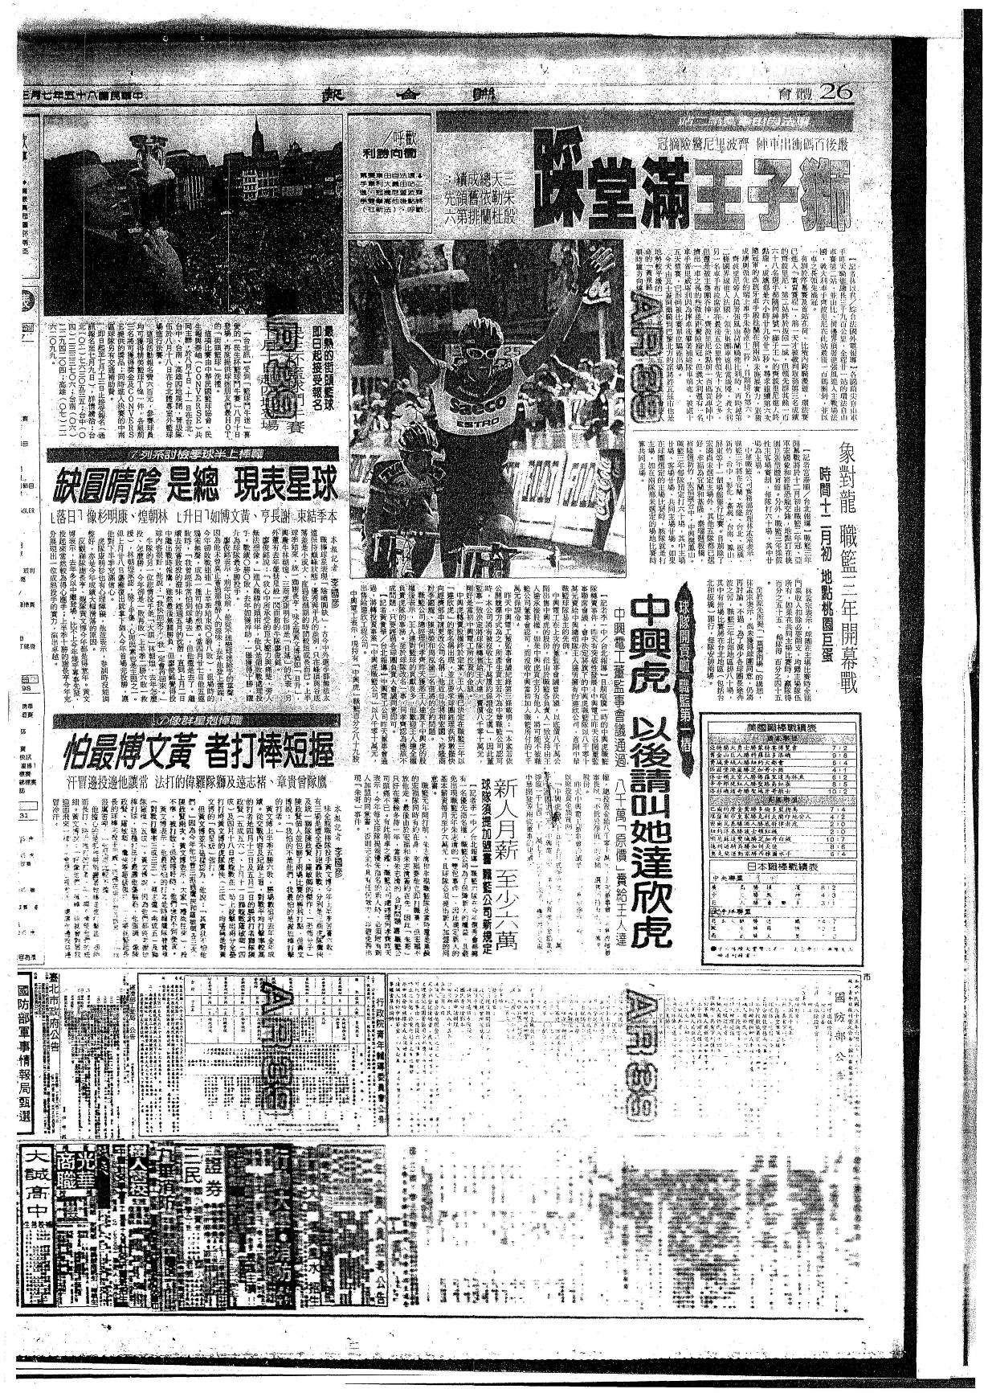中國時報85年7月4日第56B市版
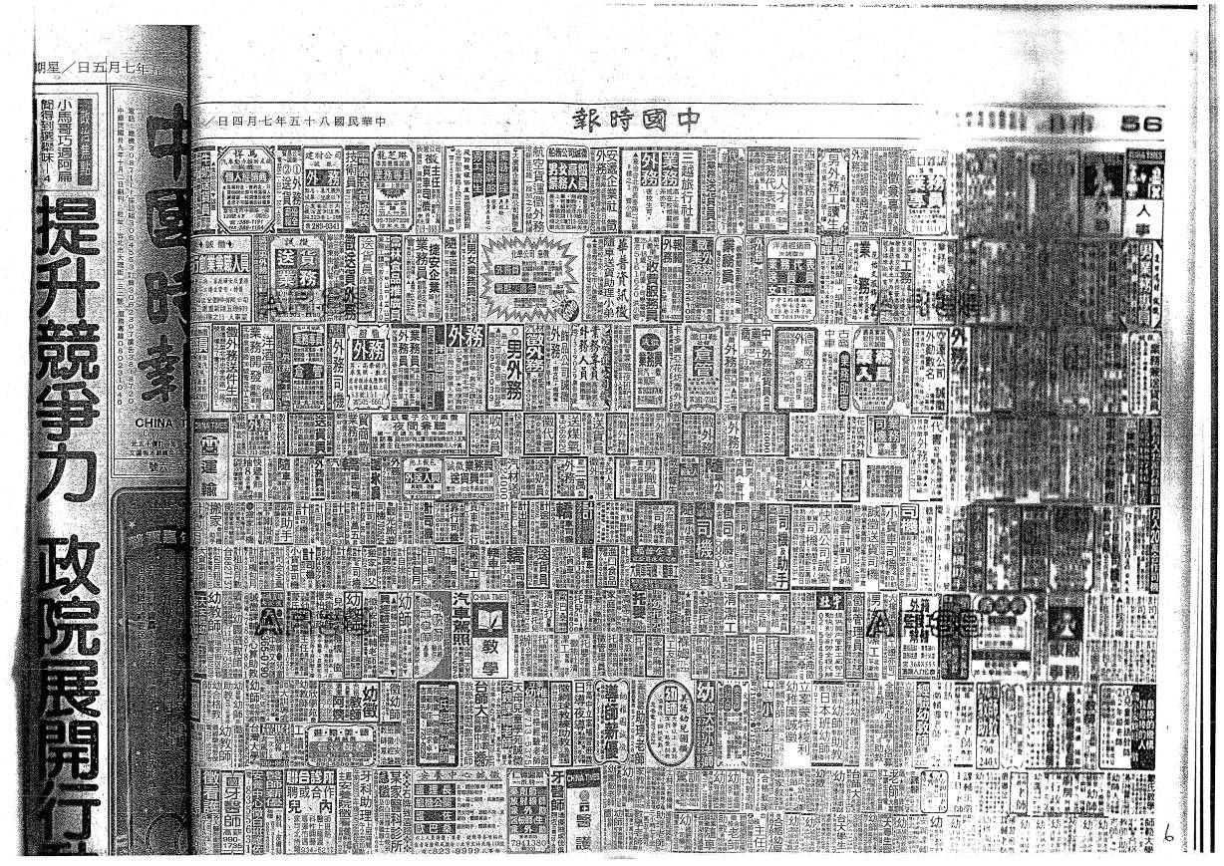

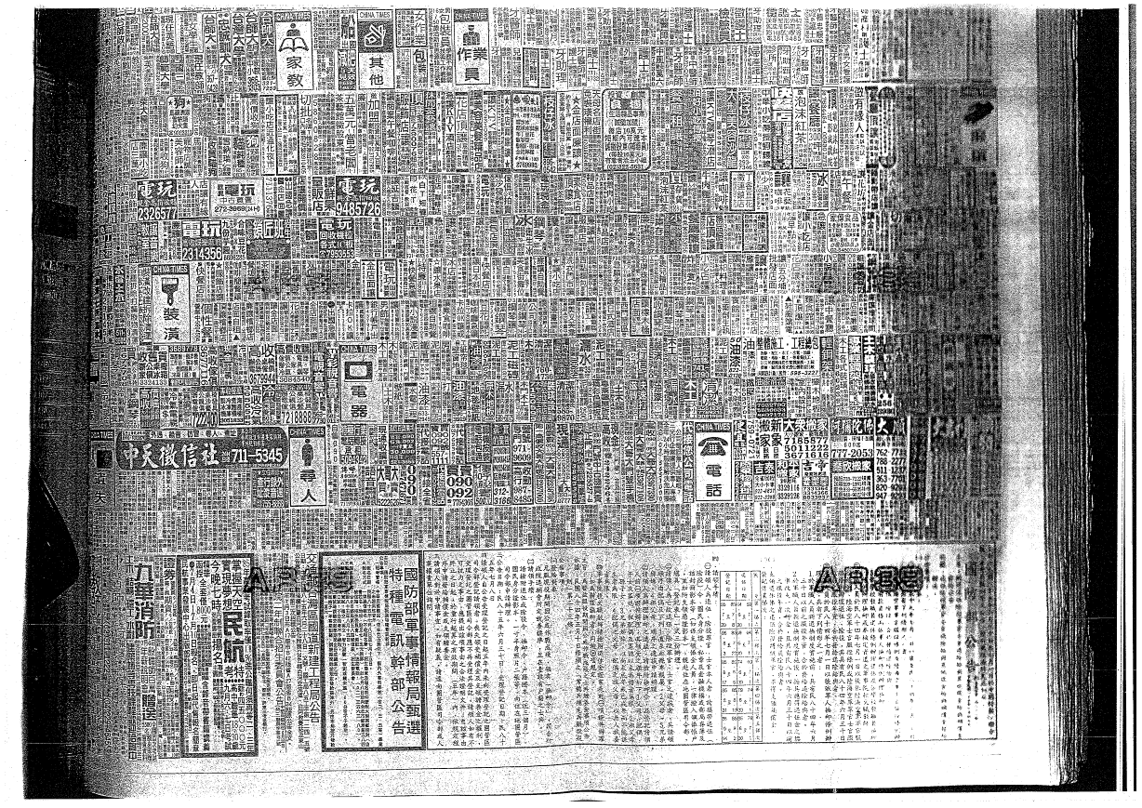

中國時報市44A版

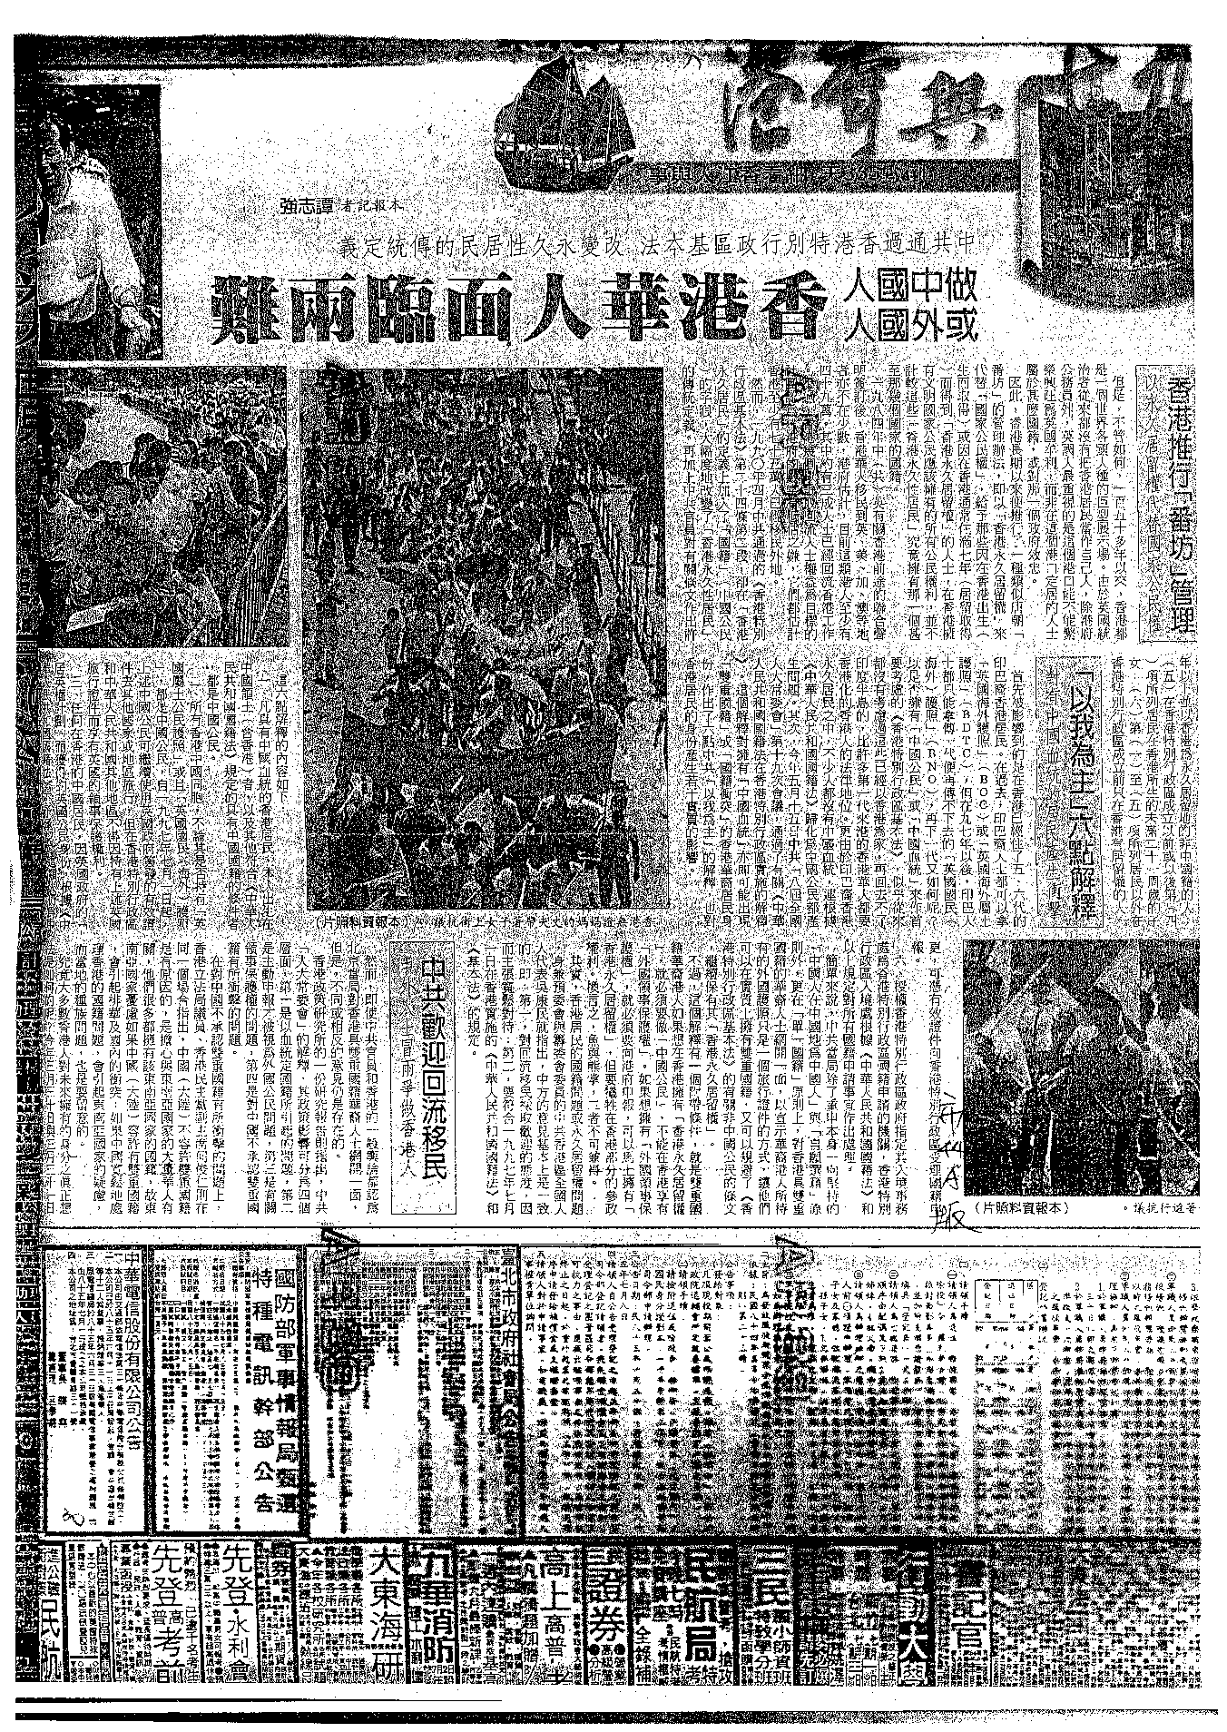

青年日報第14版

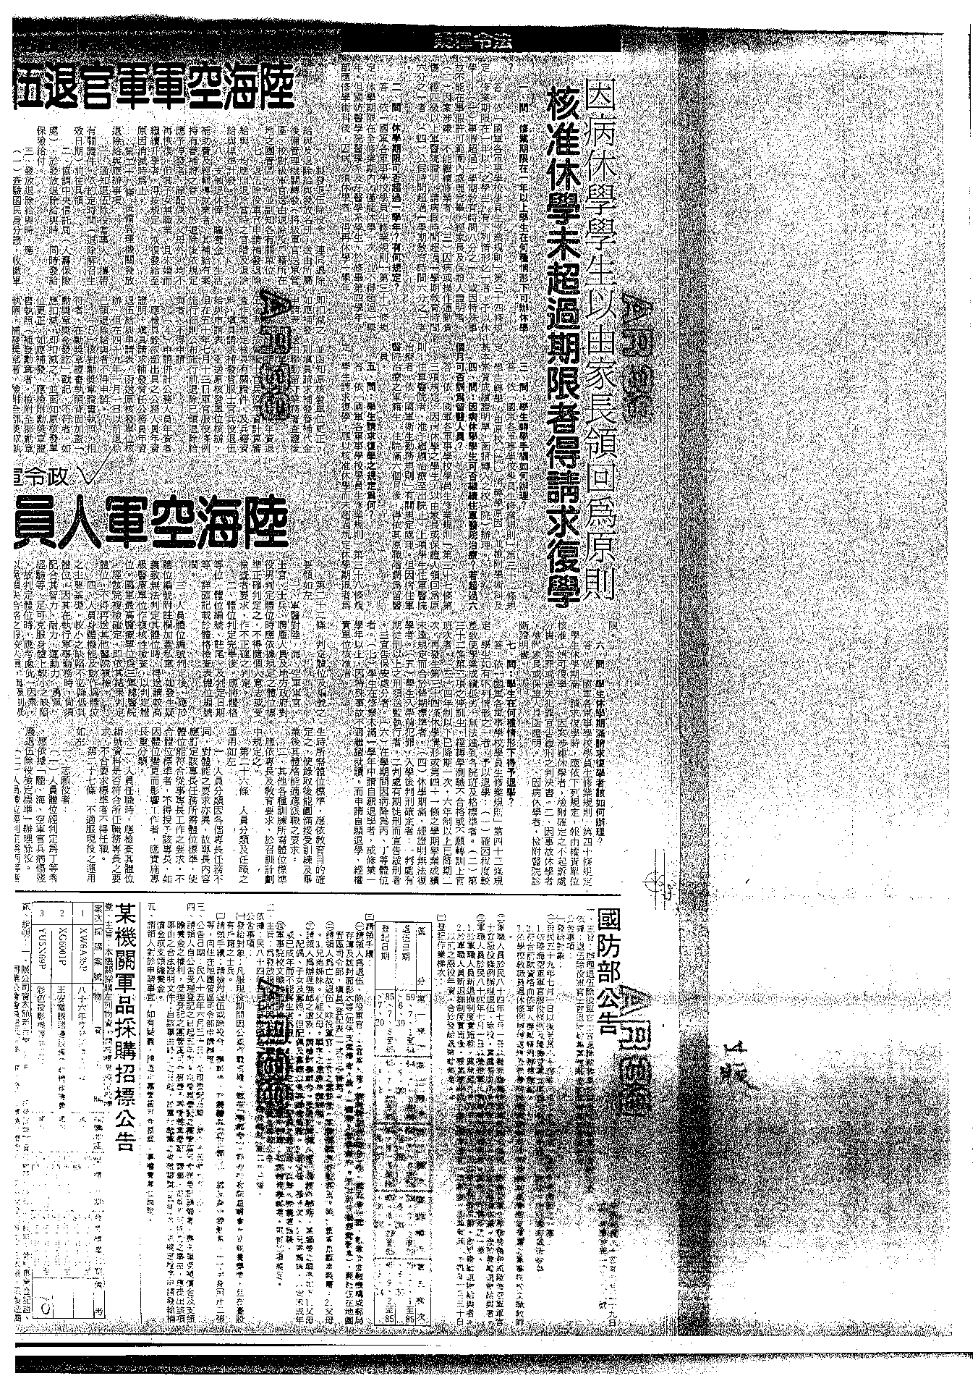

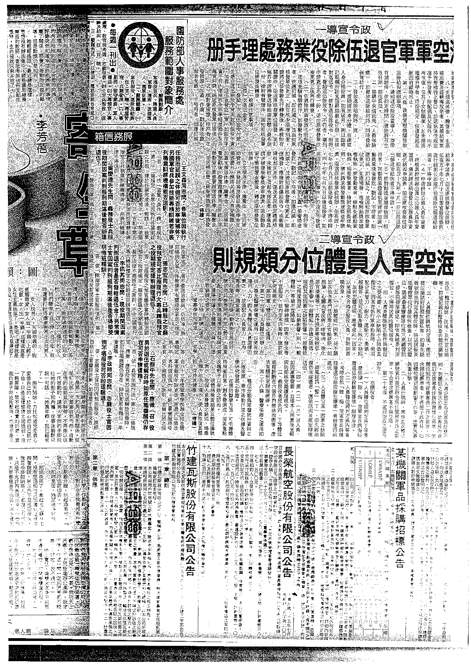

聯合報85年7月3日第26版

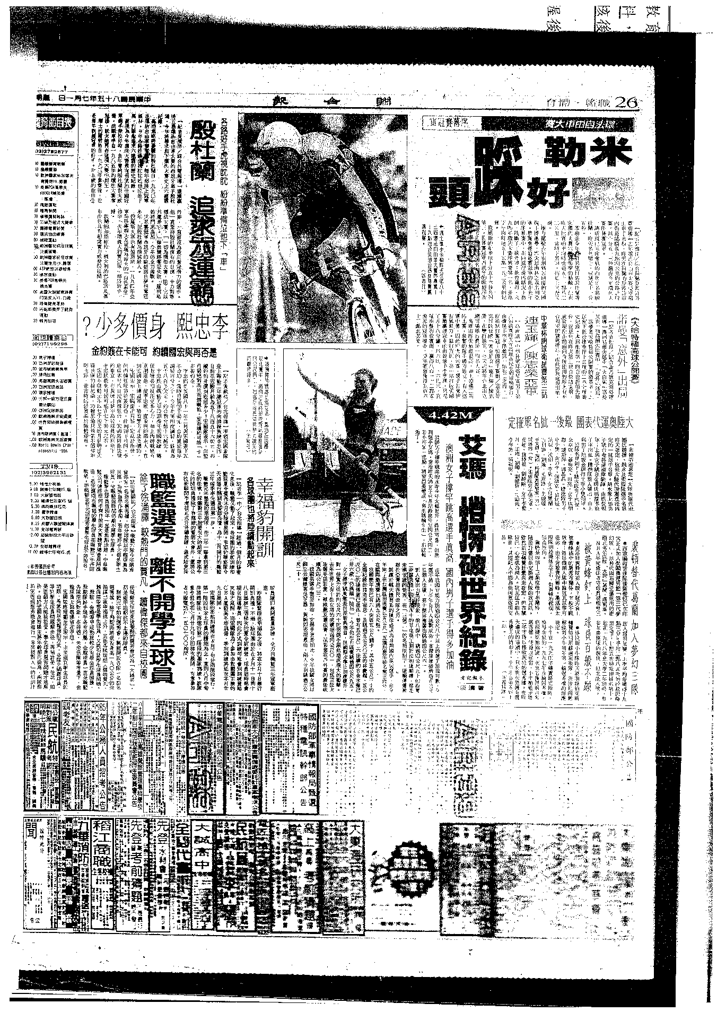

中國時報85年7月5日52A版

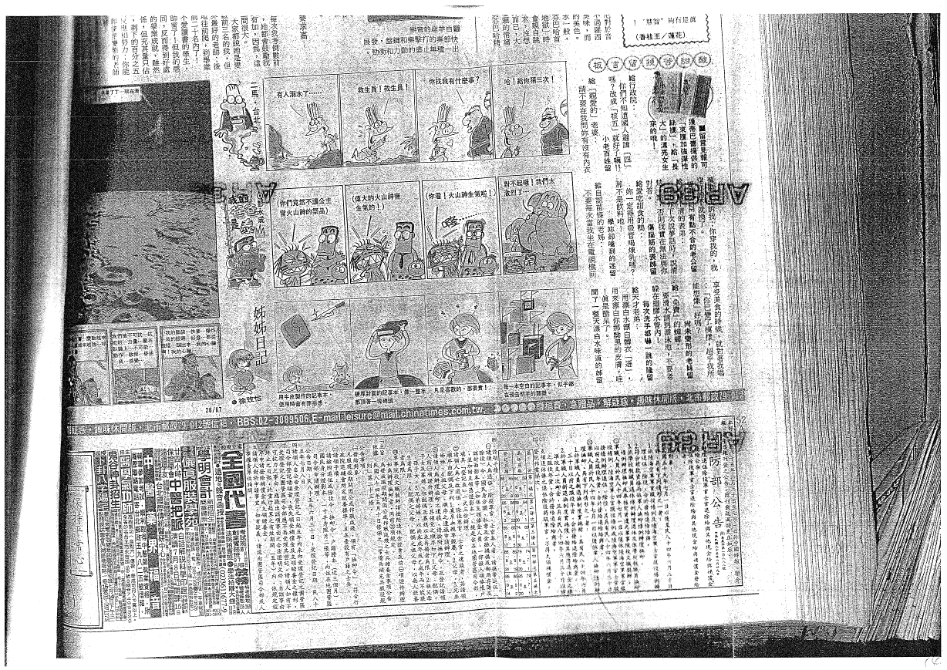

附圖三：國防部公告內容